# Programas académicosUNACH Logo PNG Vector (CDR) Free DownloadPortada

**Nombre De La Universidad**

Universidad Autónoma de Chiapas

**Nombre de la Carrera** Lic. en Ingeniería en Desarrollo y Tecnologías de Software

**Nombre De La Materia**

Taller de desarrollo 4

**Grado Y Grupo** 6°N

**Lugar Y Fecha**

Tuxtla Gutiérrez, Chiapas a 21 de febrero de 2024

**Nombre Del Alumno** Sergio Jhonatan Jiménez Ortiz

**Matricula**

A210217

**Nombre Del Docente**

[Luis](https://www.educa-t.unach.mx/user/view.php?id=116633&course=1) Gutiérrez Alfaro

**Nombre De La Actividad**

# Examen Taller de desarrollo 4

1.- Creamos un nuevo proyecto en nest usando el comando

“nest new Taller-A210217”

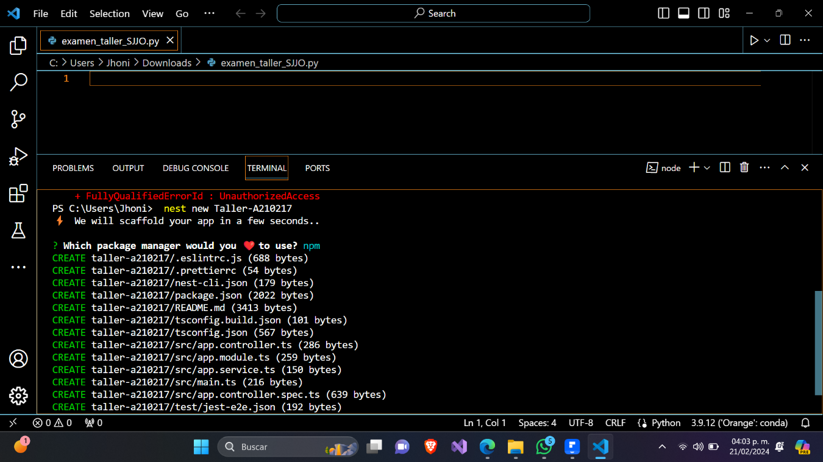

1.1.- Esperamos a que la instalación finalice

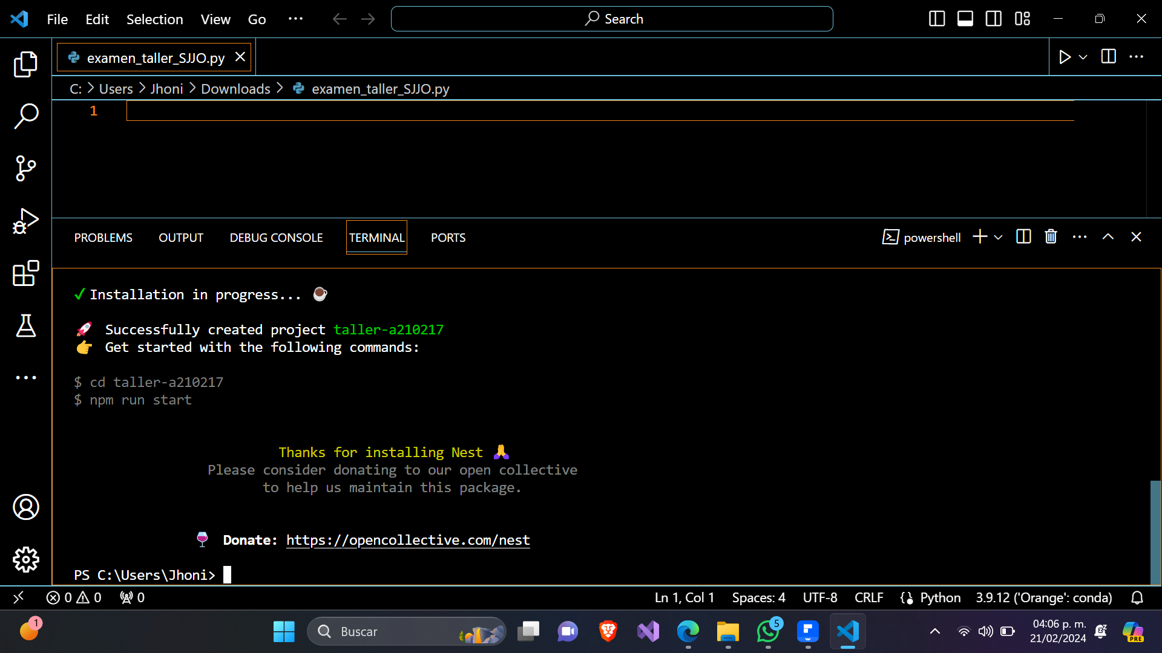

2.- Entramos a la ruta donde esta el archivo que creamos “taller-a210217”

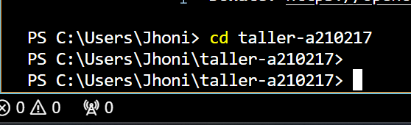

3,- Creamos nuestro controlador index usando el comando

“nest generate controller index”

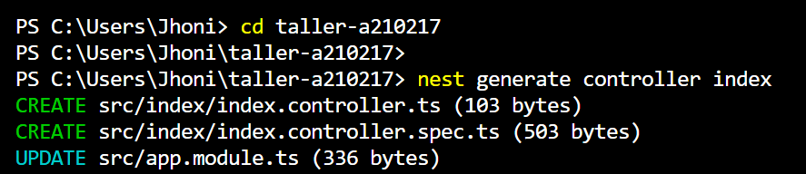

4,- Instalamos ejs, usando el comando “npm install ejs”

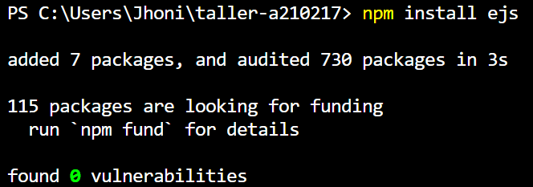

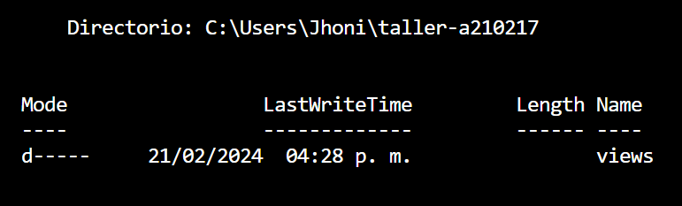5.- usamos mkdir para crear la carpeta views, usando el comando “mkdir views”

6.- Abrimos la carpeta creada de nuestro archivo, y en views creamos index.html

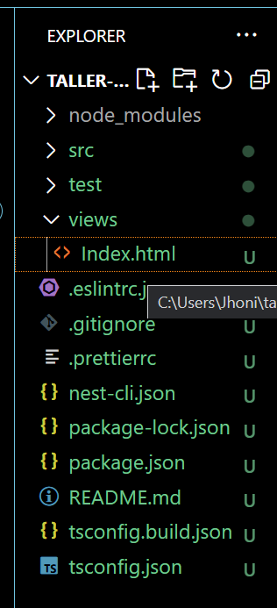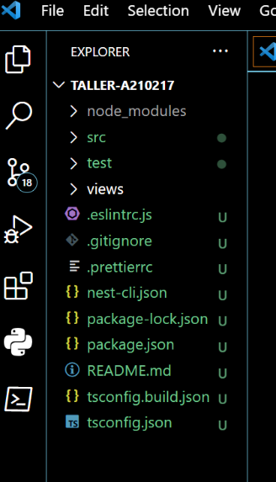

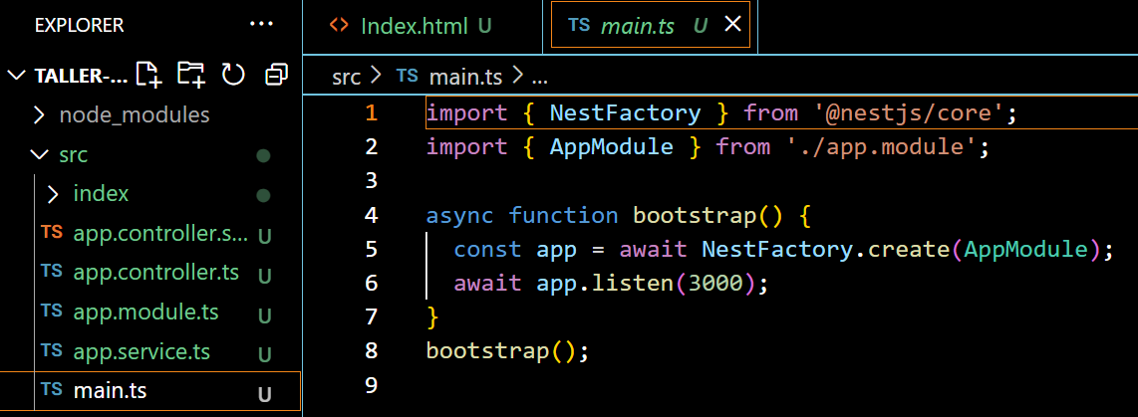7,- Abrimos main.ts que está en la carpeta src y lo conﬁguramos para ajustar el html

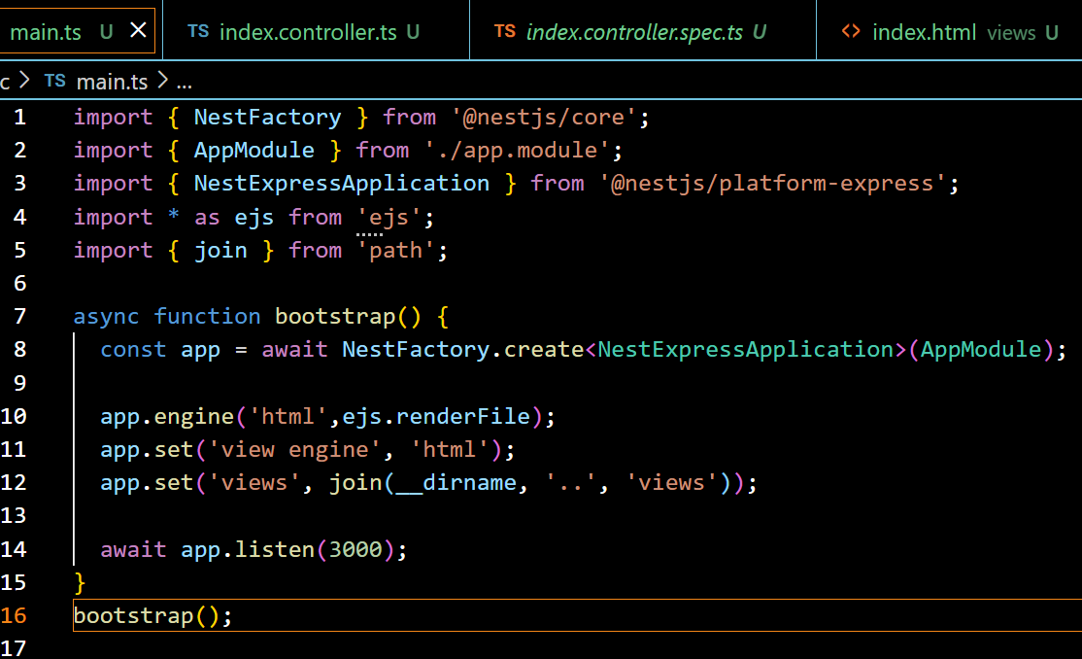7.1,- quedaría así

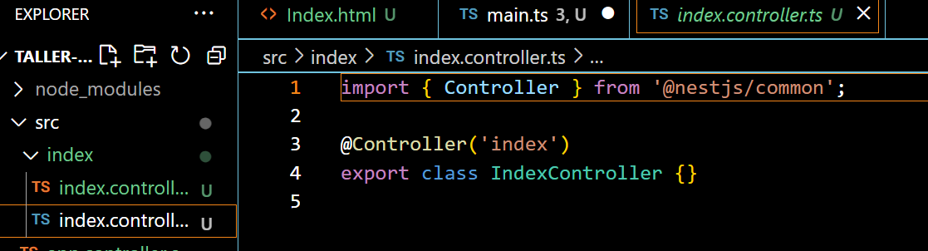8.- Ahora editamos las rutas del controlador

8.1,- Quedaría así

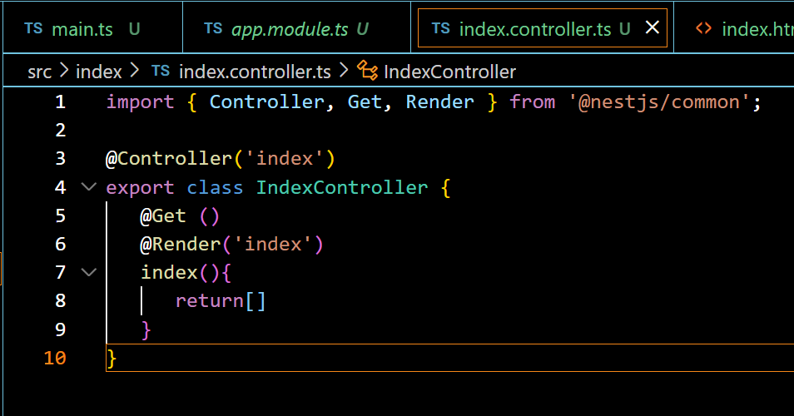

9,- Checamos que en el controler se registró correctamente la configuración

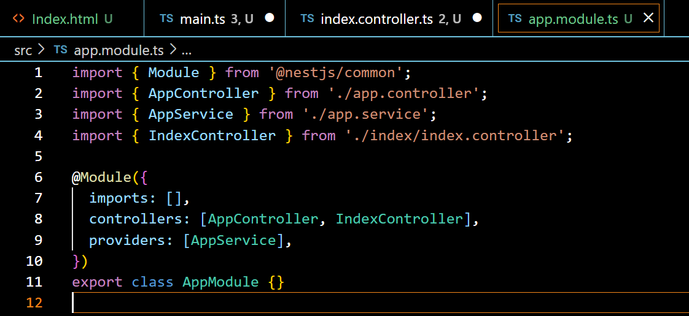

8,- corremos en la terminal usando el comando “npm run start”

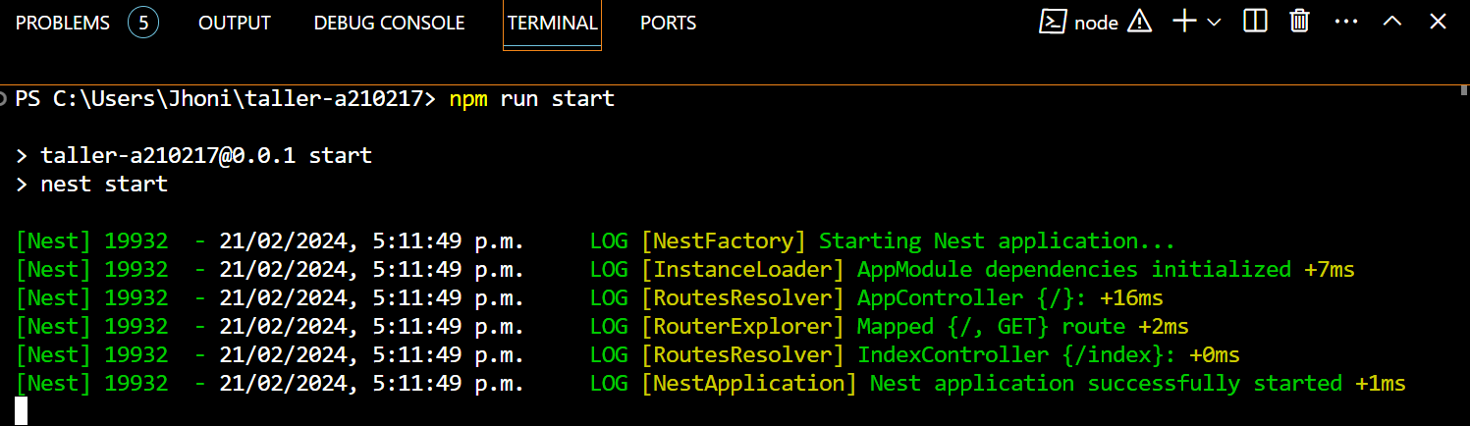

9. Cambiamos el localhost para subir el archivo

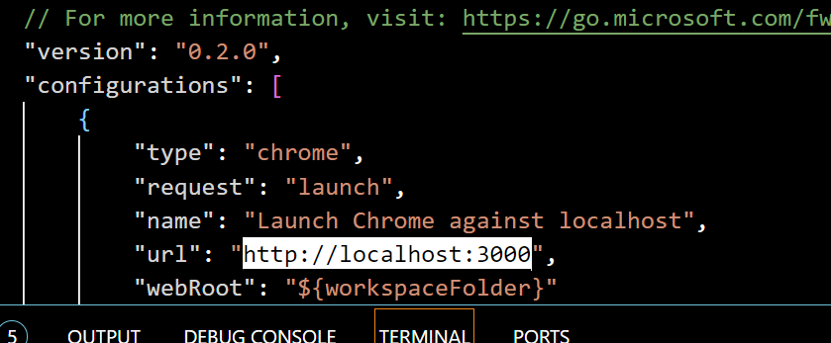

9.1.- Abrimos nuestro localhost y despliega hola mundo

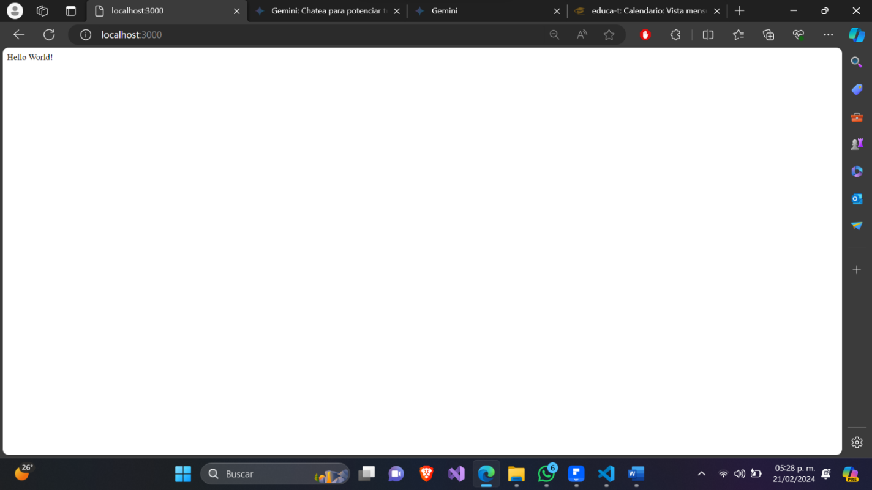

10, abrimos la ruta del index.html para visualizar nuestra pagina

localhost:3000/index

